Qualitätsoptimierung RFP L35IP

Auf dem DECT RFP L35IP wurde das Feature XQ verbessert, mit dem kann in erschwerten Bedingungen die Qualität verbessert werden. DECT XQ nutzt immer gleichzeitig zwei Sprachkanäle und misst diese aus, die Sprache wird dann über den qualitativ besseren Kanal übertragen.
Jedoch verringern sie so die maximalen Sprachkanäle eines RFP’s von 8 auf 4.
DECT XQ sollte nur aktiviert werden, wenn es effektiv nötig ist.
Vorgehen
Die Site wo sich die RFP’s mit der Störung befinden Editieren
Hi-Q audio technology Aktivieren.
Alle RFP’s auf dieser Site starten neu oder müssen neu gestartet werden.
DECT XQ muss auch zusätzlich auf dem RFP Aktiviert werden, RFP editieren.
Reflective environment Aktivieren
1.
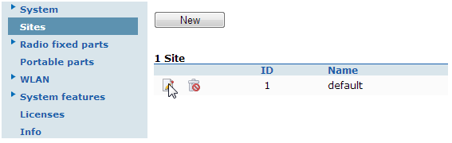
2.
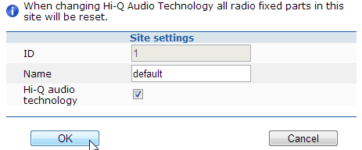

3.
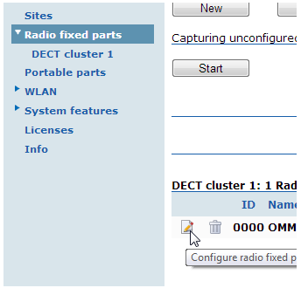
4.
